**BAMENDA**

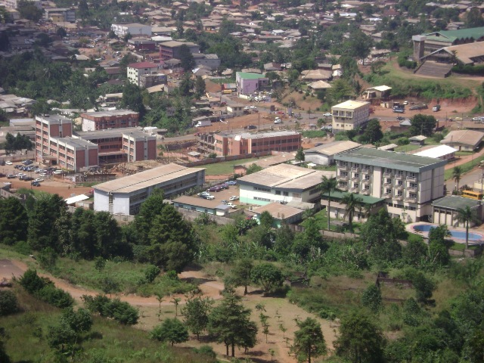

Bamenda est le chef-lieu de la région du Nord-Ouest et du département du Mezam au Cameroun. C’est une ville étendue que l’on découvre au bas d’une falaise abrupte, après avoir parcouru un relief accidenté depuis Mbouda. L’entrée dans la ville de Bamenda, en descente, surplombe la ville avec pour point culminant le Rocher Sacré.

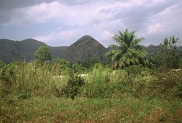  
  
**La Ring Road**Bamenda est aussi le point de départ de la Ring Road, une route circulaire d’environ [400](tel:400)km dans la province du Nord Ouest. Magique et mystique, la Ring Road vous conduit dans l’intimité spirituelle des villages parsemés çà et là… Les principales villes traversées par la Ring Road sont Bambui, Ndop, Jakiri, Kumbo, Nkambé, Wé, Wum. Le circuit est à éviter en saison des pluies, certaines pistes devenant impraticables.